Informační systém Digitální technické mapy Prahy a Středočeského kraje
Dokumentace IS DTM PSK a přehled licencí

Úvodní informace

Digitální technická mapa (DTM) patří mezi klíčové pilíře digitalizace veřejné správy v České republice, který integruje prostorová data o skutečném stavu povrchové situace a dopravní a technické infrastruktury do jednotné platformy na bázi spolupráce mezi kraji a Českým úřadem zeměměřickým a katastrálním (ČÚZK).
Předmětem zakázky, jejíž zadávací dokumentací je tento dokument přílohou, je zajištění služeb podpory a rozvoje systému Digitální technické mapy Prahy a Středočeského kraje (DTM PSK) po dobu pěti let a služby následné podpory pro transformaci do navazujícího prostředí.
Obsahem tohoto dokumentu je popis současného stavu technologie DTM PSK včetně popisu dosažené funkčnosti rozvoje DTM PSK, dále popis technologického prostředí zadavatele vč. technických požadavků na vlastnosti IS a specifikace požadavků na služby podpory a rozvoje DTM PSK.

Obsah
Úvodní informace 2
Seznam zkratek 6
Obecné informace 8
1. Plánovaný rozvoj IS DTM PSK 10
2. Popis výchozího stavu technologie 12
2.1. Předmět - základní informace 12
2.2. Základní popis IS DTM PSK 12
2.2.1. IS DTM PSK Core 12
2.2.2. IS DTM PSK – úložiště primárních dat (SČK) 13
2.2.3. IS DTM PSK – úložiště primárních dat (IPR) 14
2.3. Stávající technologické prostředí zadavatele a požadavky prostředí IS DTM 14
2.3.1. Zálohování 15
2.3.2. Provozní monitoring prostředí DTM PSK 15
2.3.3. Celková architektura DTM PSK 16
2.3.4. Síťová architektura 17
2.3.5. Architektura DTM PSK v lokalitě DC5 MHMP 18
2.3.6. Archimate model DTM PSK 19
2.3.7. Síťové propojení 20
3. Odolnost proti havárii a nasazení komponent 21
3.1. Přístup a export databází 21
3.2. Logování 22
3.2.1. Obsah auditních záznamů a logů 22
3.2.2. Osobní údaje 23
3.2.3. Struktura auditních záznamů a logů 23
3.2.4. Úrovně auditních záznamů a logů 23
4. Požadované technické parametry dostupnosti, výkonnosti a základní příklady chyb 24
5. Datový model DTM PSK 25
5.1. Logický datový model 25
5.2. Fyzický datový model 26
6. Integrační vazby 28
6.1. IS DMVS 28
6.2. Výdej dat 28
6.3. WMS/WMTS/WFS služby 29
6.4. Portál DTM 30
6.5. NKOD – OpenData 30
6.6. RUIAN 30
6.7. Apollo 31
6.8. IDM 31
7. Licence 3. stran 32
8. Funkční oblasti/komponenty 33
9. Požadavky na rozvoj IS DTM PSK 35
9.1. Instalace aplikační a databázové části systému 35
9.2. Konfigurace dodaného řešení pro potřeby Zadavatele 35
9.3. Change management 35
9.4. Testování aplikace 36
9.4.1. Testovací strategie, typy testů 36
9.4.2. Cíle testů 36
9.4.3. Požadavky na testovací prostředí 36
9.4.4. Rozsah testování 37
9.4.4.1. Struktura testů 37
9.4.5. Defekt management 37
9.4.6. Reporting z průběhu testů 37
9.4.7. Definice kategorií chyb 37
9.5. Komunikační plán 38
9.5.1. Eskalační mechanismus 38
9.5.2. Řízení problémů v průběhu realizace testů 38
9.6. Automatické a performance testy pro regresní testování 39
9.7. Penetrační testy 39
10. Dokumentace realizace rozvoje 40
10.1. Dokumentace a zaškolení 40
10.1.1. Forma dokumentace 40
10.1.2. Dokumentace rozvoje 40
10.1.2.1. Obsah a vedení analytické dokumentace 41
10.1.2.2. Jazyk a formát dokumentace 42
10.1.2.3. Aktualizace dokumentace 42
10.1.2.4. Bezpečnostní dokumentace 42
10.1.2.5. Analýza rizik 43
10.1.2.6. Dokumentace v oblasti monitoringu 43
10.1.2.7. Uživatelská dokumentace 44
10.1.2.8. Administrátorská dokumentace 44
10.2. Datový model 44
10.3. Popis rozhraní 44
10.3.1. Otevřená rozhraní 45
10.4. Školení administrátorů a klíčových uživatelů 45
10.5. Zdrojové kódy a dokumentace vývoje 46
10.6. Provozní dokumentace a směrnice 47
11. Projektové řízení 48
12. Přehled příloh a zdrojů 50

Seznam zkratek

AD | Microsoft Active Directory
API | Aplikační rozhraní komunikující prostřednictvím webových služeb
AZI | Autorizovaný zeměměřický inženýr
CRS | Coordinate Reference Systems (souřadnicový referenční systém)
DB | Databáze
DI | Dopravní infrastruktura
ETL | Extrakce, transformace a nahrání dat z jednoho či více zdrojů do konsolidačního warehouse
GAD | Geodetická aktualizační dokumentace
HMP | Hlavní město Praha
ID | Unikátní identifikátor
IDM | Identity management
IPR | Institut plánování a rozvoje hl. m. Prahy
IS | Informační systém
DTM | Digitální technická mapa
IS DTM | Informační systém Digitální technické mapy
DTM PSK | Uváděno jako „IS“ a „Informační systém“  Informační systém digitální technické mapy Prahy a Středočeského kraje (existující implementace IS DTM PSK pro potřeby Prahy a Středočeského kraje)
IS DMVS | Informační systém digitální mapy veřejné správy
JIP | Jednotný identitní prostor, který je součástí systému Czech POINT
JVF | Jednotný výměnný formát (zde využíván v kontextu JVF DTM)
KAAS/CAAIS | Katalog autentizačních a autorizačních služeb
NIA | Národní identitní autorita (https://www.eidentita.cz/)
PB | Podrobný bod
SČK | Středočeský kraj
SVO | Správce vymezené oblasti
TI | Technická infrastruktura
WFS | Web Feature Service, stahovací služba dle standardu OGC
WMS | Web Map Service, prohlížecí služba dle standardu OGC
WMTS | Web Map Tile Service, prohlížecí dlaždicová služba dle standardu OGC
WS | webová služba/webové služby
XML | Extensible Markup Language
ZPS | Základní prostorová situace

Obecné informace
ID DTM PSK je zapsán do základního registru práv a povinností pod č. 10376 pod názvem Digitální technická mapa (DTM HMP) a je klasifikován jako:
• Informační systém veřejné správy podle zákona č. 365/2000 Sb., o informačních systémech veřejné správy
• Významný informační systém dle vyhlášky č. 317/2014 Sb., o významných informačních systémech a jejich určujících kritériích
• Agendový informační systém dle zákona č. 111/2009 Sb., o základních registrech, ve znění pozdějších předpisů, a proto musí být i v souladu s touto legislativou.
Podrobná technická specifikace DTM PSK vycházela z dokumentu Společná technická specifikace IS DTM a souvisejících dokumentů Koordinační rady správců IS DMVS a IS DTM krajů.
Metodické návody pro vedení DTM kraje jsou popsány na https://dtmwiki.kr-zlinsky.cz/ a v kapitole 8 tohoto dokumentu. Podrobný popis DTM PSK je obsažen dále v tomto dokumentu a je součástí také samostatných dokumentací - Příloha č. 1.1 (uživatelská dokumentace), Přílohách č. 1.2 a 1.7 (administrátorská dokumentace a zdrojovými kódy včetně průvodního manuálu.
Části specifikace, resp. podrobnější požadavky, které nejsou uvedeny v tomto dokumentu ani podkladech Koordinační rady správců IS DMVS a IS DTM krajů, či na https://dtmwiki.kr-zlinsky.cz/ a které je nezbytné stanovit před realizací rozvoje systému, budou rozpracovány se Zadavatelem v rámci jednotlivých změnových požadavků, resp. implementační analýzy sestavené pro realizaci jednotlivého rozvoje.
Dokumentaci (přílohy č. 1.2, č. 1.3, č. 1.7-1.11) poskytnou Zadavatelé po uzavření dohody o mlčenlivosti tzv. NDA.

Dokument obsahuje výstupy analytických činností a dosavadní systémové podpory a rozvoje existujícího systému DTM PSK realizované v letech 2022-2025 pro IPR Praha a Středočeský kraj. Na zpracování výstupů se podíleli zástupci společností TKP geo s.r.o., Hexagon's Safety & Infrastructure a Ness Czech s.r.o. Vedle toho se na zpracování dílčích částí technické specifikace podíleli také zástupci společnosti Grant Thornton Advisory k.s.

Právní omezení
Toto dílo, ať už jako celek nebo jeho části, nesmí být bez předchozího písemného souhlasu Institutu plánování a rozvoje hl. m. Prahy a Středočeského kraje šířeno nebo sdělováno ostatním nebo použito pro jiné účely, než pro které je dodáváno.
Informace v tomto dokumentu se mohou změnit bez předchozího upozornění.
Dokument může obsahovat názvy značek a produktů, které jsou ochrannými známkami nebo registrovanými ochrannými známkami příslušných vlastníků.

Plánovaný rozvoj IS DTM PSK
Plánovaný rozvoj IS DTM PSK lze rozdělit do několika kategorií, které reflektují různé typy změn a požadavků. Aktuálně známý přehled hlavních změn IS DTM PSK je vymezen níže:
- Prioritní rozvojové požadavky definované přílohou Smlouvy č. 10.5

- Legislativní změny v oblasti DTM:
  - Implementace nových legislativních požadavků (například v případě novelizace zákona o zeměměřictví nebo vyhlášky č. 393/2020 Sb.).

- Vnitřní integrace:
  - Zlepšení provázanosti mezi jednotlivými komponentami systému (například integrace s e-Výdejem, lokálním katalogem otevřených dat, katalogem metadat).
  - Rozšíření integrací na další interní systémy (například propojení s obecným GIS).
  - Optimalizace datových toků a synchronizace dat.

- Optimalizace procesů a uživatelského komfortu:
  - Zlepšení uživatelského rozhraní, např. změna mapového klienta tak, aby umožnoval publikaci vrstev s více levely a jejich parametrické volání s filtrem na level (zásadní redukce počtu služeb).
  - Automatizace rutinních úkonů a procesů, např. sada optimalizací a vylepšení Editačního klienta.
  - Implementace nových funkcionalit pro podporu uživatelů, např. Hlídací pes (hlášení aktualizace ZPS v uživatelem definovaných územích).
  - Vytvoření notifikačního centra a funkcí, které budou sloužit pro lepší monitorování všech řízení, procesů a odchylek v nich.

- Technologický rozvoj a modernizace:
  - Aktualizace technologií na nejnovější verze (například upgrade LuciadFusion, LuciadRIA).
  - Zajištění kompatibility se současnými technologickými standardy (například podpora nejnovějších verzí OGC standardů).

- Bezpečnostní a auditní požadavky:
  - Implementace nových bezpečnostních standardů a protokolů (například aktualizace bezpečnostní politiky systému)
  - Pravidelné bezpečnostní audity a testy zranitelnosti.

- Rozvoj v rámci eGovernmentu:
  - Adaptace na požadavky zákona o právu na digitální službu, např. osvědčení o digitálním úkonu.
  - Integrace s dalšími systémy eGovernmentu jako jsou IS stavebního řízení, Národní geoportál územního plánování, systém Českého telekomunikačního úřadu, systém Energetického regulačního úřadu.
  - Implementace rozhraní webových služeb na JIP-CAAIS, které umožňují jednak autentizaci uživatelů přistupujících do AIS či ISVS pomocí přihlašovacích údajů v JIP, jednak umožňují editaci údajů subjektů a uživatelských účtů v JIP.
Tyto kategorie rozvojových požadavků pokrývají širokou škálu aktivit, které jsou nezbytné pro zajištění kontinuity a rozvoje systému IS DTM PSK v souladu s legislativními požadavky, technologickými trendy a potřebami uživatelů.
Zadavatel upozorňuje, že v souladu s principem zachování kontinuity a rozvoje systému IS DTM PSK a s cílem splnit zákonné termíny v tomto čase platných legislativních úprav mohou být výše uvedené změnové požadavky v různé úrovni rozpracovanosti.

Popis výchozího stavu technologie

Předmět - základní informace
Předmětem řešení zakázky je zajištění služeb podpory a rozvoje systému Digitální technické mapy Prahy a Středočeského kraje (DTM PSK) po dobu pěti let a služby následné podpory pro transformaci do navazujícího prostředí.
Realizace rozvoje se uskuteční včetně souvisejících nezbytných implementačních analýz pro změnové požadavky Prahy a Středočeského kraje, vyladění funkčnosti a nastavení systému v průběhu testovacího provozu a nasazení změn do ostrého provozu systému DTM PSK.

Základní popis IS DTM PSK
Architektura řešeni
Architektura systému IS DTM PSK je uvedena na následujícím komponentním diagramu:
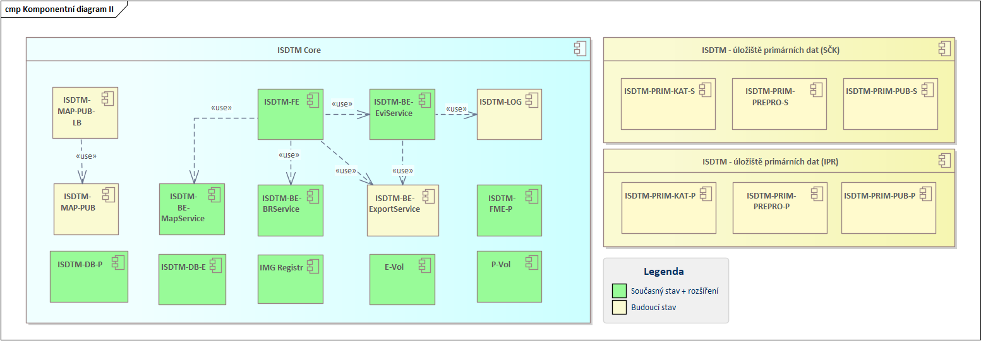
Celý systém obsahuje následujících částí:
- IS DTM Core.
- IS DTM – úložiště primárních dat (SČK).
- IS DTM – úložiště primárních dat (IPR).
Jednotlivé části a komponenty jsou popsány v následujících kapitolách.
Fyzické servery jsou virtualizované pomocí VMware, část funkcionality je provozována v kontejnerech. Použitý operační systém je buď MS Windows, nebo Linux (Oracle Linux, Centos, Debian).
IS DTM PSK je provozován v produkčním prostředí a v testovacím prostředí (testovací prostředí 1 a testovací prostředí 2). Testovací prostředí jsou také integrované na služby okolních odpovídajících systémů.

IS DTM PSK Core
Část IS DTM PSK Core obsahuje hlavní funkcionalitu DTM PSK a je společná jak pro uživatele z IPR, tak SČK. Tato část obsahuje následující komponenty:

Označení | Vysoká dostupnost | Operační systém | Význam
IS DTM-FE | Ano | Linux | Webový server, na kterém běží evidenční a mapový klient Jde o vstupní bod pro interní uživatele.
IS DTM-BE-EviService | Ano | Linux | Evidenční část IS DTM, která obsahuje REST API, Workflow Engine, Jasper server a Statistiky. Jde o vstupní bod pro komunikaci s IS DMVS.
IS DTM-BE-MapService | Ano | Linux | Mapový server, který zajišťuje mapové služby pro mapového klienta.
IS DTM-BE-BRService | Ano | Linux | Kontrolní modul IS DTM PSK.
IS DTM-BE-ExportService | Ano | Linux | Služba pro výdej dat v JVF z publikační databáze.
IS DTM-MAP-PUB | Ano | MS Windows | Mapový publikační server pro veřejnost .
IS DTM-MAP-PUB-LB | Ano | MS Windows | Loadbalancer pro službu IS DTM-MAP-PUB. Jde o vstupní bod pro externí uživatele.
IS DTM-DB-E | Ano |  | Editační databáze.
IS DTM-DB-P | Ano |  | Publikační databáze.
IS DTM-LOG | Ano | Linux | Log management.
IS DTM-FME-P | Ano | MS Windows | ETL služba.
IMG Registr | Ano | Linux | Registr kontejnerových obrazů.
P-Vol | - | - | Diskový prostor pro ukládání dat.
E-Vol | - | - | Diskový prostor pro tzv. ephemeral volumes (dočasný diskový prostor platný pouze po dobu běhu instance) v kontejnerizační platformě.

Jako úložiště dat je použita relační databáze firmy Oracle, konkrétně Oracle Database Enterprise Edition.

IS DTM PSK – úložiště primárních dat (SČK)
Část IS DTM PSK – úložiště primárních dat (SČK) obsahuje úložiště pro primární data SČK a funkcionalitu pro jejich katalogizaci. Tato část obsahuje:
Označení | Vysoká dostupnost | Operační systém | Význam
IS DTM-PRIM-PUB-S | Ne | MS Windows | Publikace primárních dat SČK.
IS DTM-PRIM-KAT-S | Ne | MS Windows | Katalog primárních dat SČK.
IS DTM-PRIM-PREPRO-S | Ne | MS Windows | Preprocessing primárních dat

IS DTM PSK – úložiště primárních dat (IPR)
Část IS DTM – úložiště primárních dat (IPR) obsahuje úložiště pro primární data IPR a funkcionalitu pro jejich katalogizaci. Tato část obsahuje:
Označení | Vysoká dostupnost | Operační systém | Význam
IS DTM-PRIM-PUB-P | Ne | MS Windows | Publikace primárních dat IPR
IS DTM-PRIM-KAT-P | Ne | MS Windows | Katalog primárních dat SČK
IS DTM-PRIM-PREPRO-P | Ne | MS Windows | Preprocessing primárních dat IPR

Stávající technologické prostředí zadavatele a požadavky prostředí IS DTM
Systém je provozován na platformě HW a SW prostředků IPR a SČK.
Serverová část je provozována s konfigurací pro vysokou dostupnost dat. Operační systémy jsou udržovány v licenčně správné a aktuální dostupné verzi.
Fyzické servery jsou virtualizované pomocí VMware, část funkcionality je provozována v kontejnerech. Použitý operační systém je buď MS Windows 2019 a vyšší, nebo Linux (Oracle Linux, Centos, Debian).
IS DTM PSK je provozován v produkčním prostředí a v testovacím prostředí (test1 a test2). Testovací prostředí jsou také integrované na služby okolních odpovídajících systémů.
Jako úložiště dat je použita relační databáze firmy Oracle, konkrétně Oracle Database Enterprise Edition.
Úplné testovací a produkční prostředí (tj. včetně datového úložiště a aplikačních rozhraní) je realizováno v prostředí DC MHMP, DC SČK, DC IPR a zadavatel/é mají na všechny součásti systému plná majetková práva.
Přístup do vyhrazené části síťového prostředí zadavatele je pro dodavatele realizován prostřednictvím VPN.
Celková architektura DTM PSK je rozdělena do třech lokalit. Primární lokalitou je datové centrum MHMP DC5. Sekundární lokalita je v datovém centru Středočeského kraje. Třetí lokalita, kde je umístěn rozhodovací server je datové centrum IPR.
Dodávka technického návrhu infrastruktury DTM PSK, hardwarových a softwarových komponent infrastruktury DTM PSK - primární lokality a individuální části Prahy, vybudování infrastruktury DTM včetně podpory nezbytné pro zajištění provozu DTM PSK po dobu 60 měsíců zajišťuje firma TOTAL SERVICE a.s. Dodávku hardwarových a softwarových komponent infrastruktury záložní lokality a individuální části Středočeského kraje a podporu po dobu 60 měsíců zajišťuje firma Power Systems, s.r.o.

Zálohování
Pro zajištění kontinuity aplikace a z důvodu důležitosti aplikace je nasazeno zálohování pomocí SW Veeam pro Virtuální stroje.
Databáze jsou zálohovány pomocí RMAN na dedikovaný share folder, a ten je následně zálohován v rámci Virtuálního stroje pomocí Veeam.
Kuberneties jsou zálohovány obdobně pomocí scriptů.
Zálohovací úložiště jsou replikována mezi DC5 a SČK.
Zálohovací schéma pro virtuální servery je nastaveno následovně:
- Retence záloh je 5 dní
- Virtuální servery v DC5 – denní zálohy produkce, následně kopie záloh na úložiště v SČK
- Virtuální servery v SČK – denní zálohy produkce, následně kopie záloh na úložiště v DC5
- Týdenní zálohy test (DTM-MAP *) z DC5 přímo na backup úložiště v SČK s retencí 7 dní.
Zálohování ORACLE prostředí:
- Zálohování je realizováno pomocí RMAN.
- TEST1 (database cdb3, istem_t1_db_e, istem_t1_db_p)
  - Záloha archivních logů po 1h.
  - Full backup každý den, s historií 1 zálohy.
- TEST2 (database cdb2, istem_t_db_e, istem_t_db_p)
  - Záloha archivních logů po 1h.
  - Full backup každý den, s historií 2 zálohy.
- PROD (database cdb1, istem_pdb_e1, istem_pdb_p1)
  - Záloha archivních logů po 1h.
  - Full backup 2 dny v týdnu, inkrementálně v ostatní dny. Recovery Windows 4 dny.

Provozní monitoring prostředí DTM PSK
Pro běh infrastruktury a aplikace je nasazen provozní monitoring Zabbix, který zajišťuje sběr dat a prezentaci monitorovaných veličin v reálném čase. Provozní monitoring realizuje kontrolu důležitých částí infrastruktury DTM a to jak agentově tak i bez instalovaného agenta.
V rámci infrastruktury DTM je monitoring nasazen na následující komponenty:
- HW servery – monitorování stavu samotného stavu HW, monitorování teploty, monitorování LAN konektivity
- HW storage – monitoring stavu samotného stavu HW, monitorování stavu HDD, monitoring teploty, monitorování LAN konektivity
- Virtuální servery – monitoring běžících služeb OS, monitoring výpočetního výkonu (vytížení CPU, RAM, HDD), monitoring síťové konektivity
- Monitoring databáze – monitoring běžících databází, monitoring využití databází
- Monitoring aplikace – monitoring kritických částí aplikace (toto nastavení vyžaduje nutnou specifikaci ze strany výrobce/správce aplikace)

Celková architektura DTM PSK

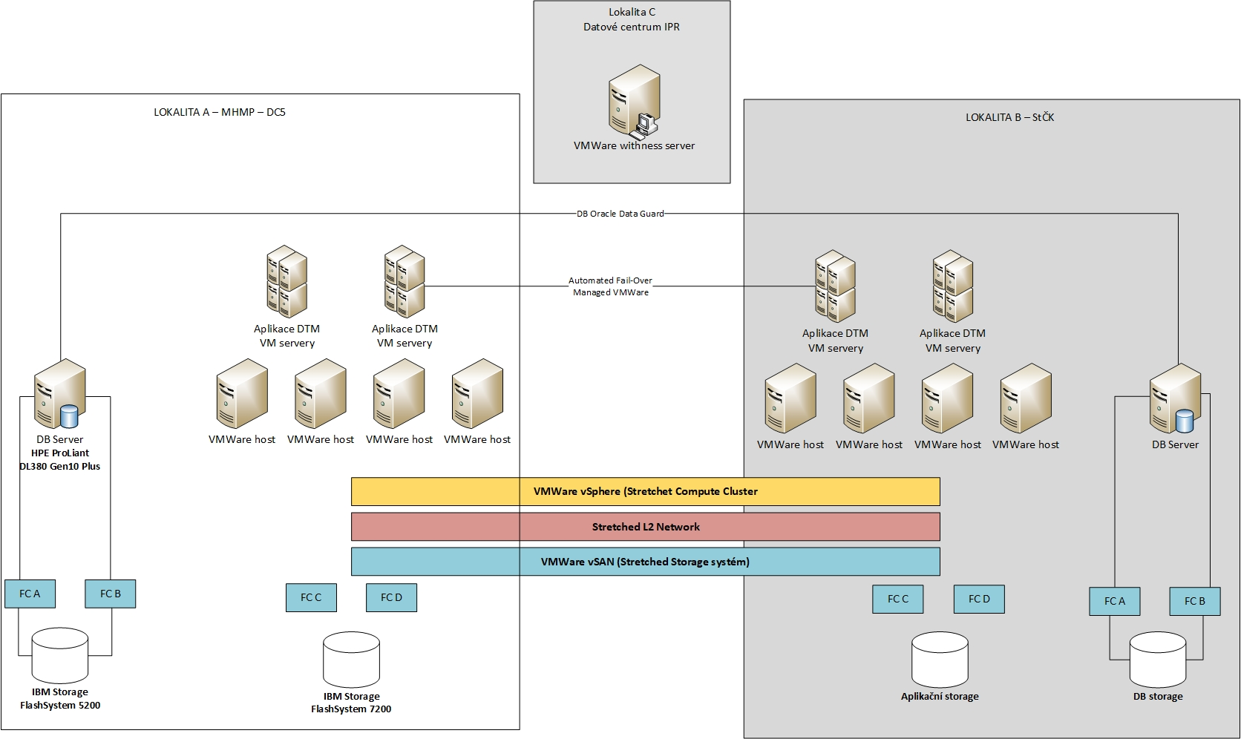

Síťová architektura
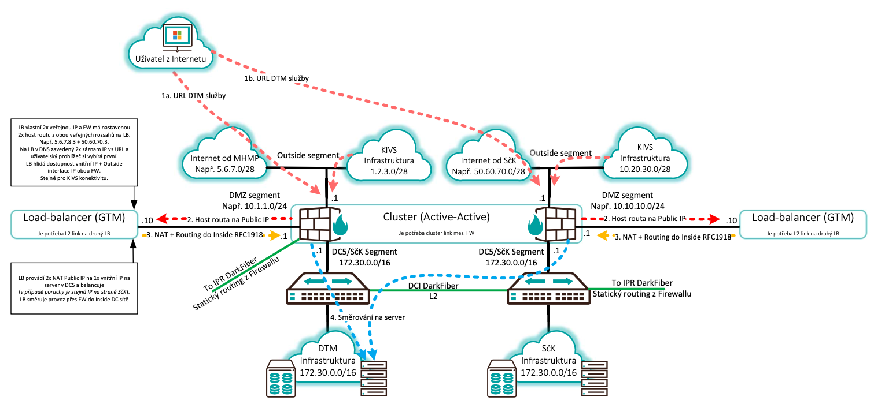

Síťová architektura je navržena tak, aby zajistila vysokou dostupnost aplikace DTM PSK. To znamená, že obě lokality jsou na sobě nezávislé a v případě výpadku jedné lokality zajistí druhá lokalita bezproblémový provoz aplikace DTM PSK.

Architektura DTM PSK v lokalitě DC5 MHMP
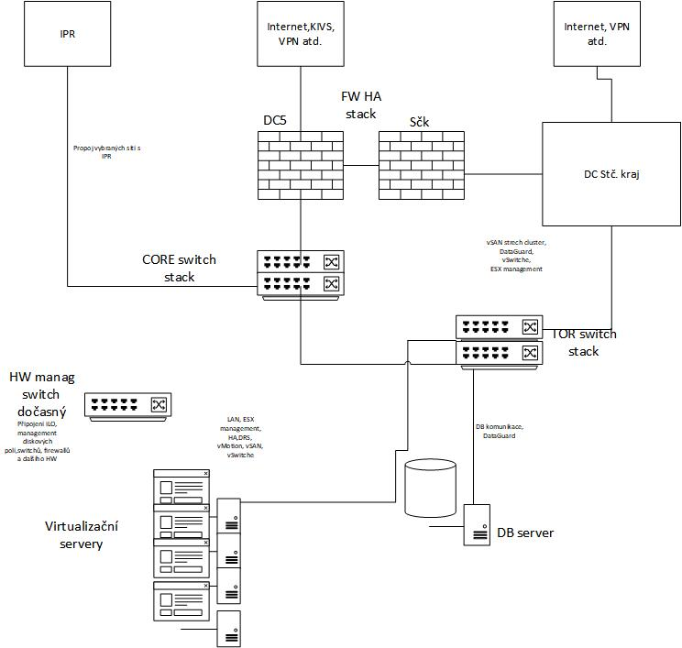

Archimate model DTM PSK
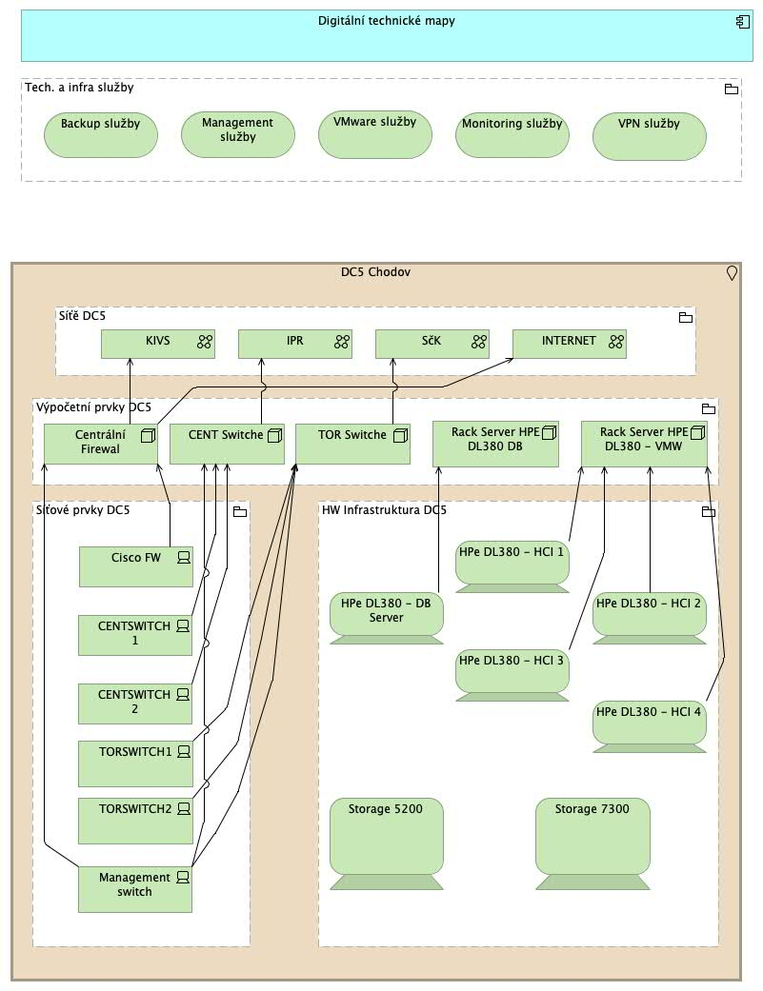

Pro parametry technologického prostředí je evidován aktuální v příloze č. 1.3 IS DTM PSK_sizing.

Síťové propojení
Projekt je využívat propojení přes několik neveřejných datových sítí routovaných vůči sobě a internetu.
Pro připojení editorů a správců vůči IS DTM je sloužit síť IPR a síť SČK, která je díky Krajským konektorům a KIVS (komunikační infrastruktura veřejné správy) vyvedena v Praze a SČK.

Odolnost proti havárii a nasazení komponent
Zajištění odolnosti proti havárii HW komponenty zabezpečuje v rámci datového centra použitá virtualizační platforma.
Pro zajištění obnovení provozu IS DTM PSK v případě výpadku jednoho datového centra je IS DTM PSK nasazen ve více datových centrech a je provozován v režimu aktivní / pasivní, tj. primární datové centrum je aktivní a záložní datové centrum je pasivní. Aktivní znamená, že se uživatelé jsou připojovat k serverům v tomto datovém centru a zde se zpracovávají a ukládají data. Záložní znamená, že zde jsou připravené aplikační servery ke spuštění a jsou zde aktivní databáze pro zápis dat replikovaných z aktivní lokality. Replikace dat je synchronní a je zajištěna pomocí produktu Oracle Data Guard. Do pasivní lokality uživatelé nepřistupují.
V případě, že by došlo k havárii nebo nedostupnosti primárního datového centra, dojde v záložní lokalitě k ukončení režimu replikace dat do databázi, k jejich přepnutí do režimu pro čtení a zápis dat, startu aplikačních serverů a po dokončení náběhu všech služeb k přesměrování provozu do tohoto datového centra. Služby IS DTM PSK v primární lokalitě nejsou dostupné.
Po odstranění následků havárie IS DTM PSK primární lokalitě dojde k:
- Spuštění služeb v primárním datovém centru.
- Převedení provozu opět do primárního datového centra.
- Ukončení provozu služeb v záložním datovém centru.
Pro provoz IS DTM PSK Core běží následující datová centra:
- DC MHMP Chodovec – primární datové centrum.
- DC Zborovská – záložní datové centrum.
- DC Jehněčí dvůr – záložní datové centrum (rozhodovací centrum) .
Mezi primárním a záložními datovými centry je optické datové spojení.
Pro provoz IS DTM – úložiště primárních dat (IPR) běží v DC MHMP Chodovec – primární datové centrum.
Pro provoz IS DTM – úložiště primárních dat (SČK) běží v DC Zborovská.
Výše uvedené rozdělení datových center na primární a záložní platí pro produkční i testovací prostředí.

Přístup a export databází
Exporty databází – IS DTM PSK nebo jeho podpůrné softwarové funkcionality umožňují automatizované (možnost tvorby plánů na určitý den a čas včetně možnosti opakování úlohy) exporty všech databází (tabulek) systému včetně rozhraní pro definici příkazu ve standardizovaném jazyku SQL včetně GUI. Exporty jsou užity pro účely získávání statistických podkladů a dat zadavatele/zadavatelů pro další systémy. Zajistí i dílčí exporty v rámci všech databází.
Přístup k databázi – IS DTM PSK zajišťuje správcům z řad odborných technických pracovníků zadavatele/zadavatelů kompletní přístup k datům IS. Správcovský přístup k datům systému (databázím) je dostupný včetně popisu datové struktury. Popis datové struktury je vždy součástí nových verzí, pokud se odlišuje od verze předchozí, a to včetně vyznačení změn. Dodavatel dále poskytuje správcovský přístup k databázi odborným pracovníkům Zadavatele/zadavatelů včetně možnosti přístupu k datům pomocí databázových příkazů včetně potřebného GUI. Každý přístup k datům je plně logován.

Logování
● Uživatelské logy:
- IS DTM PSK zajišťuje kompletní audit pohybu uživatele po systému. Taková funkcionalita je dostupná včetně správcovských nástrojů pro vyhodnocování podezřelých událostí. Za podezřelou událost je považován obecně zejména bezpečnostní událost nebo bezpečnostní incident, tedy například únik osobních údajů či přístup a neoprávněné nakládání s neveřejnými daty DTM, k jehož vyšetření je nutné provést analýzu logů. Funkcionalita umožňuje export dat do csv a xls.
● Logování činností:
- Veškeré zápisy a změny v IS DTM PSK (postačí v rozsahu metadat: kdo, kdy, kde a co) jsou logovány tak, aby bylo možné dohledat veškerou časovou posloupnost změn.
● Logování operací:
- všechny kroky a operace prováděné v IS DTM PSK jsou ukládány, a je možné je zpětně dohledat i vyhledat jak za konkrétního uživatele v daném období, tak za danou oblast a geografický prvek (prvek datového obsahu DTM).
● Logování umožňuje automatizované zasílání logů do dalších systémů za užití platných a otevřených standardů výměny a zpracování dat typu logových záznamů.
● Náhled na audit činností a historická data je dostupný v administrátorském prostředí s funkcionalitou pro vyhledávání a filtrace dat.
● Logování a auditní záznamy:
- Systém splňuje požadavky popsané v oblasti logování a auditních záznamů. Tyto požadavky jsou v souladu s vyhláškou o kybernetické bezpečnosti v platném znění. Jedná se o základní požadavky na strukturu, formát, obsah, protokol a technickou konfiguraci auditních záznamů a logů jednotlivých prvků systému tak, aby měly tyto informace vypovídající hodnotu pro řešení a forenzní analýzu kybernetických bezpečnostních událostí a aby byly jednoduše integrovatelné na centrální nástroj pro sběr a analýzu těchto dat. Logy a auditní záznamy jsou uchovávány minimálně po dobu 2 let.

Obsah auditních záznamů a logů
Auditní záznamy a logy systému obsahují minimálně tyto informace:
● přihlášení a odhlášení všech uživatelů (včetně administrátorů či jiných privilegovaných účtů),
● činnosti prováděné uživateli,
● činnosti provedené administrátory, např. (pokud danou funkcionalitu obsahují):
o přidělení/odebrání oprávnění,
o založení/smazání uživatele,
o přidělení/odebrání role,
o reset hesla,
o povýšení oprávnění administrátora, převzetí role konkrétního uživatele,
o změna konfigurace logování událostí,
o změna konfigurace informačního aktiva,
● automatická informační, varovná a chybová hlášení provozního charakteru (tzv. aplikační a systémové logy),
● požadavky na přístup k jednotlivým stránkám.

Osobní údaje
Pokud jsou v informačním aktivu zpracovávány osobní údaje (nebo osobní údaje zvláštní kategorie, tzv. citlivé osobní údaje), minimálně auditní záznamy a logy obsahují:
● Činnosti uživatelů týkající se osobních údajů/osobních údajů zvláštní kategorie:
- prohlížení údajů,
- editace/zápis údajů,
- mazání údajů.

Struktura auditních záznamů a logů
Auditní záznamy a logy obsahují minimálně tyto parametry a metadata:
● identifikátor události,
● identifikátor zdroje událostí,
● přesné datum vzniku události,
● přesný čas vzniku události včetně specifikace časového pásma,
● typ/název události,
● případně popis události (pokud není zřejmé z typu/názvu),
● jednoznačnou identifikaci účtu, pod kterým byla událost provedena,
● jednoznačnou síťovou identifikaci zařízení původce a
● úspěšnost nebo neúspěšnost (včetně neprovedení činnosti v důsledku nedostatečných oprávnění) události.

Úrovně auditních záznamů a logů
Informační aktivum zaznamenává auditní záznamy a logy na všech existujících úrovních – tj. na úrovni:
● operačního systému,
● aplikačního serveru/modulu (např. web server, sql server apod.),
● i na úrovni samostatné aplikace/informačního systému/služby informačního systému.

Požadované technické parametry dostupnosti, výkonnosti a základní příklady chyb
Reakční doby informačního systému při zadávání jednotlivých požadavků a činění dílčích úkonů nesmějí překročit stovky milisekund, tedy informační systém musí běžet v tak optimalizovaném stavu, aby při běžné práci jeho uživatelé ani neregistrovali prodlevu a reakci na jimi zadávané požadavky související se zpracováním takových úkonů a podnětů zadaných uživateli. Výjimkou může být samotný proces podpory zapracování a zpracování geografických dat obsahu DTM, kdy však i čas potřebný pro jednotlivé operace bude v řádech sekund. Další výjimkou může být vyhledávání, kdy však i čas potřebný pro vyhledání zadaných požadavků dle parametru dotazu vyhledávání musí korespondovat a odpovídat rozsahu prostředí a proměnných, ve kterých je vyhledávání prováděno. Další výjimkou může být čekání na mapové vrstvy a webové mapové služby z externích zdrojů či provádění topologických a strukturálních kontrol dat, kdy však i čas potřebný pro provedení předmětné kontroly musí korespondovat a odpovídat rozsahu dat a prováděným kontrolám. Jednotlivé úkony prováděné v IS DTM PSK nesmí časově omezovat aktivity ostatních uživatelů IS DTM PSK.
Zadavatel požaduje, aby informační systém prostřednictvím jednotlivých koncových zařízení Zadavatele v definovaném prostředí fungoval bezproblémově a bez uživatelsky zaznamenatelných prodlev.
Informační systém mimo doby odezvy musí být postaven tak, aby byl robustní, tedy zejména běžel bez výpadků jak na úrovni serverového prostředí, tak na úrovni klientských stanic a zařízení.

Datový model DTM PSK

Logický datový model
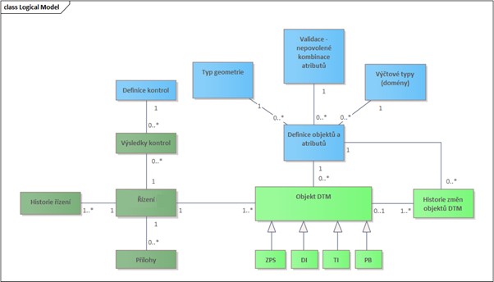
Logický datový model systému ISDTM obsahuje tyto entity:
- Číselníky (Modře označené entity)
  - Definice kontrol – definice kontrol, scénářů kontrol a jejich obsahové konfigurace.
  - Definice objektů a atributů – definice objektů a jejich atributů.
  - Typ geometrie – definice povolených typů geometrií.
  - Výčtové typy (domény) – definice povolených hodnot atributů objektů DTM .
  - Validace – nepovolené kombinace atributů – definice nepovolených kombinací hodnot atributů objektů DTM dle specifikace konfiguračního souboru XML vydaného ČÚZK.
- Řízení (Khaki označené entity)
  - Řízení ISDTM – řízení (požadavek), kterým se provádí změna obsahu dat DTM.
  - Historie řízení – seznam změn řízení v průběhu jeho zpracování.
  - Přílohy – odkaz na souborové přílohy vztahující se k řízení.
  - Výsledky kontrol – seznam výsledků kontrol prováděných při zpracování změny obsahu dat DTM.
- Datový obsah DTM (Světle zeleně označené entity)
  - Objekty DTM – objekty DTM a jejich atributy. Obecný objekt DTM je následně rozlišený podle typu objektu na ZPS, DI, TI a PB. Z pohledu implementace je tento objekt vždy implementován tak, aby jednoznačně rozlišoval typ geometrie a stav data (import, validace, platný stav).
  - Historie změn objektů DTM - historizace zplatněných změn objektů DTM včetně rozlišení operací vložení, aktualizace, smazání a časových značek. V případě smazaných záznamů jsou záznamy odstraněny z entity objektů DTM a jsou prostřednictvím této entity pouze archivovány.

Fyzický datový model
Fyzický datový model je připraven pomocí nástroje EA pro databázi Oracle.
Obsahem popisu fyzického datového modelu je:
- Diagram zobrazující tabulky a jejich vazby členěné po funkčních celcích (např. číselníky, objekty ZPS, řízení…).
- Popis tabulky.
  - Popis sloupců včetně datového typu, omezení a defaultních hodnot.
  - Definice indexů.
  - Definice PK.
  - Definice FK.
  - Definice CK.
- Popis view.
  - Definice view.
- Popis sekvencí.
  - Definice start hodnoty.
  - Inkrement hodnoty.

Příklad diagramu a popisu fyzického datového modelu pro tabulku
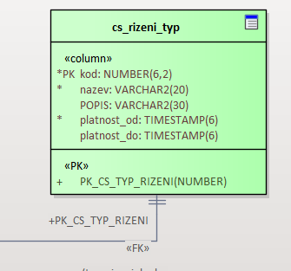
«table» : cs_rizeni_typ
Číselník typů řízení.
Struktura tabulky
PK/FK | Název atributu | Typ | Délka | Pov. | Popis
PK | kod | NUMBER | 6,2 | Ano | Kód hodnoty.  AutoNum = Ano, Start = 1, Inkrement = 1
 | nazev | VARCHAR2 | 20 | Ano | Název hodnoty.
 | popis | VARCAHR2 | 30 |  | Popis typu řízení.
 | platnost_od | TIMESTAMP |  | Ano | Datum začátku platnosti.
 | platnost_do | TIMESTAMP |  |  | Datum konce platnosti.

Parametry tabulky
Název parametru | Hodnota | Popis
Owner | ISDTM
Tablespace | DTM_DATA

Constrainty a indexy
Název | Typ | Atribut | Popis
PK_CS_TYP_RIZENI | Public | kod (NUMBER)

Vazby
Název | Asociace | Popis
(typ_rizeni_kod = kod) | 0..* Tabulka : pr_rizeni (FK_PR_RIZENI_TYP_RIZENI_CS11)

Integrační vazby
Identifikované integrační vazby a rozhraní:
- IS DMVS
- e-výdej
- WMS/WMTS/WFS služby
- portál DTM
- NKOD – OpenData
- RUIAN
- Apollo
- FME Server
- IDM

IS DMVS
Systém IS DTM PSK komunikuje s IS DMVS, který do IS DTM PSK předává data jednotlivých řízení. Vstupním bodem pro komunikaci s IS DMVS je aplikační rozhraní (API) v komponentě IS DTM-BE-EviService, která zajišťuje bezztrátové přijetí požadavku z IS DMVS. Detailní popis rozhraní popisuje zdroj uvedený v kapitole 12 - https://cuzk.gov.cz/DMVS/Popis-rozhrani.aspx

Výdej dat
Systém IS DTM PSK neobsahuje samostatnou komponentu s uživatelským rozhraním pro výdej dat a administraci výdeje. Tato funkčnost je zajištěna externí aplikací integrovanou se systémem IS DTM PSK prostřednictvím webových služeb.
IS DTM PSK zajišťuje pouze webové služby pro stahování veřejných a neveřejných dat DTM PSK a služby pro přípravu balíčků předgenerovaných dat.
Uživatelské rozhraní je zajištěno prostřednictvím Portálu IS DMVS ve správě ČÚZK, aplikace e-Výdeje IPR anebo prostřednictvím Geoportálu Praha/Portálu DTM.
Základní vymezení komunikace na rozhraní definuje tabulka:
ID | Název rozhraní/služby | Zdrojový systém | Konzu-ment | Popis rozhraní | Typ rozhraní/protokol | Typ komuni-kace | Typ zabez-pečení
ISTEM_Vydej01 | VydejVerejneStavoveDatoveSady | IS DTM PSK | eVydej | Služba pro zaslání požadavku na výdej veřejných stavových dat. | REST | Synchronní | https
ISTEM_Vydej02 | VydejVerejneZmenoveDatoveSady | IS DTM PSK | eVydej | Služba pro zaslání požadavku na výdej veřejných změnových dat. | REST | Synchronní | https
ISTEM_Vydej03 | VyhotoveniAdhocVerejneDatoveSady | IS DTM PSK | eVydej | Služba pro zaslání požadavku na vyhotovení ad hoc veřejných stavových dat. | REST | Synchronní | https
ISTEM_Vydej04 | VysledekVyhotoveniAdHocVerejneDatoveSady | eVydej | IS DTM PSK | Služba pro zaslání výsledku požadavku na výdej veřejných dat za specifické území definované polygonem. | REST | Synchronní | https
ISTEM_synchro | vyhotoveniSynchronizacniDatoveSady | IS DTM Krajů/SVO | IS DTM PSK | Synchronizační služba kraje/SVO | SOAP | Asynchronní | https

Popis rozhraní pro výdej dat a administraci výdeje bude podrobně popsán v samostatných dokumentech dle Přílohy č. 1.4 a Přílohy č. 1.5.

WMS/WMTS/WFS služby
Systém IS DTM PSK neobsahuje samostatnou komponentu s uživatelským rozhraním pro WMS/WMS/WFS mapové služby. Tato funkčnost je zajištěna externí aplikací integrovanou se systémem IS DTM PSK prostřednictvím webových služeb.
K prohlížení základního obsahu DTM PSK pomocí těchto služeb jsou veřejnosti dostupní mapoví klienti, a sice z datových zdrojů portálu IS DMVS a portálu DTM PSK.

Základní vymezení komunikace na rozhraní definuje tabulka:

ID | Název rozhraní/služby | Zdrojový systém | Konzument | Popis rozhraní | Typ rozhraní/protokol | Typ komunikace | Typ zabezpečení
ISTEM_WMS | WMS | IS DTM PSK | Jiné subjekty | WMS služby pro Hlavní město Praha a Středočeský kraj | KVP (OGC) | Synchronní | https
ISTEM_WFS | WFS | IS DTM PSK | Jiné subjekty | WFS služby pro Hlavní město Praha a Středočeský kraj | KVP (OGC) | Synchronní | https
ISTEM_WMTS | WMTS | IS DTM PSK | Jiné subjekty | WMTS služby pro Hlavní město Praha a Středočeský kraj | KVP (OGC) | Synchronní | https

Portál DTM
Systém IS DTM PSK neobsahuje komponentu portál DTM. Tato funkčnost je zajištěna externí aplikací integrovanou se systémem IS DTM PSK prostřednictvím webových služeb.
Je vytvořen z pohledu IS DTM externí publikační systém, společný pro Prahu a Středočeský kraj a plní úlohy definované Přílohou č. 2 Vyhlášky č. 393/2020 SB., o DTM kraje. Jedná se o webové rozhraní, které veřejnosti i v rámci neveřejné části poskytuje zejména informace a funkce:
- Informace o projektu (úvodní stránka, rozcestník, mapa stránek, kontaktní údaje)
- Aktuality (registrace k odběru novinek, RSS)
- Výdej dat
  - Připravené výdejní sady OpenData (lokální katalog nebo odkaz do Národního katalogu otevřených dat)
  - Klient pro výdej dat (Výdejní modul) – požadavky na uživatelské výdeje
- Evidence aktualizací (veřejný přehled probíhajících aktualizací ZPS)
- WMS/WMTS/WFS služby Metadatový klient (lokální metadatový katalog nebo odkaz do metadatového katalogu kraje)
- Dokumenty (legislativa, metodické návody, provozní řády a směrnice, pokyny a postupy)
- Statistiky (přehledy o aktualizacích dat, registrovaných uživatelích, rozsahu mapování atd.)
- Odkazy (IS DMVS, IS DTM sousedních krajů atd.)
- ServiceDesk (komponenta pro sběr a řízení požadavků)
- Nápověda (postupy, často kladené otázky, výklady atd.)
- Hledání (fulltextové vyhledávání) v obsahu portálu.

NKOD – OpenData
Jedná se o část datového obsahu DTM PSK, která je zpřístupněna pomocí Katalogu otevřených dat Hlavního města Prahy a který zajišťuje další přenos do Národního katalogu otevřených dat.

RUIAN
Pro přehlednější práci v editačním klientovi jsou dostupné dynamické agendové služby dat RUIAN.
Základní vymezení komunikace na rozhraní definuje tabulka:
ID | Název rozhraní/služby | Zdrojový systém | Konzument | Popis rozhraní | Typ rozhraní/protokol | Typ komunikace | Typ zabezpečení
ISTEM_ISTEM_RUIAN | IngrRUIANService | RUIAN | IS DTM PSK | Služba pro aktualizace dat z RUIAN | SOAP | Synchronní | https

Apollo
Základní vymezení komunikace na rozhraní definuje tabulka:
ID | Název rozhraní/služby | Zdrojový systém | Konzument | Popis rozhraní | Typ rozhraní/ protokol | Typ komunikace | Typ zabezpečení
ISTEM_PULOZ_IPR | Primární uložiště – IPR | IS Primární uložiště IPR | IS DTM PSK | Služby s podkladovými daty DTM za Hlavní město Praha | KVP (OGC) | Synchronní | https
ISTEM_PULOZ_SCK | Primární uložiště – SCK | IS Primární uložiště SCK | IS DTM PSK | Služby s podkladovými daty DTM za SČK | KVP (OGC) | Synchronní | https

IDM
Systém IS DTM PSK obsahuje komponentu s uživatelským rozhraním pro identity management.
Základní vymezení komunikace na rozhraní definuje tabulka:
ID | Název rozhraní/služby | Zdrojový systém | Konzument | Popis rozhraní | Typ rozhraní/protokol | Typ komunikace | Typ zabez-pečení
ISTEM_AUT | IstemAUT | Keycloak | IS DTM PSK | Služba pro autentizaci uživatelů | REST | Synchronní | https
KEYCLOAK_AUT1 | KeycloakAUT_1 | AAD | Keycloak | Azure active directory pro autentizaci uživatelů SČK | SAML2 | Synchronní | tcp
KEYCLOAK_AUT2 | KeycloakAUT_2 | ActiveDirectory | Keycloak | Active directory pro autentizaci uživatelů IPR | LDAP | Synchronní | tcp

Licence 3. stran
IPR a Středočeský kraj v rámci smluvních ujednání nabyl výhradní oprávnění k použití autorského díla ELTM včetně oprávnění poskytnout oprávnění tvořící licenci zcela nebo zčásti třetí osobě. Součástí oprávnění (licence) je také právo IPR, nebo osoby, které byla licence poskytnuta, autorské dílo nebo jeho části jakkoli upravovat a měnit.
DTM PSK z pohledu softwarové infrastruktury využívá komerční produkty, na kterých je systém postaven, resp. využívá jejich funkcionalit či služeb. Jedná se o produkty:
- LuciadFusion Pro – produkt vyvinutý společností Hexagon Geospatial, který slouží jako pokročilé řešení pro správu, vizualizaci a distribuci geoprostorových dat. Je součástí širší rodiny Luciad produktů, které jsou zaměřeny na práci s prostorovými daty v reálném čase, analýzu a vizualizaci.
- APOLLO – systém pro správu, analýzu a distribuci geoprostorových dat, vyvinutý společností Hexagon Geospatial. Je součástí platformy Luciad a ERDAS, která se zabývá pokročilými řešeními pro práci s prostorovými daty. APOLLO je navržen tak, aby umožňoval organizacím zpracovávat, spravovat a sdílet velké objemy geoprostorových dat efektivně a škálovatelně.
- GeoMedia WebMap Essentials – základní edice systému pro publikaci geoprostorových dat na webu, vyvinutá společností Hexagon Geospatial jako součást platformy GeoMedia. Produkt umožňuje vytvářet a sdílet mapové služby prostřednictvím standardizovaných webových služeb podle specifikací OGC (Open Geospatial Consortium). Jedná se o nástroj zaměřený na publikaci a sdílení geografických informací prostřednictvím webových mapových aplikací.
- FME Server – výkonný nástroj pro automatizaci, integraci a správu datových procesů v reálném čase, vyvinutý společností Safe Software. Je součástí platformy FME (Feature Manipulation Engine), která je zaměřena na transformaci, integraci a vizualizaci dat z různých zdrojů. FME Server umožňuje automatizovat procesy, jako je transformace, validace a distribuce dat.
- Intergraph Geospatial SDI (Spatial Data Infrastructure) - řešení vyvinuté společností Hexagon Geospatial, které umožňuje organizacím vytvářet a spravovat infrastrukturu prostorových dat. Produkt je navržen pro podporu sdílení, publikaci a správu geoprostorových dat prostřednictvím standardizovaných služeb podle specifikací OGC (Open Geospatial Consortium) a INSPIRE.
- JasperReports – open-source knihovna pro generování reportů, která umožňuje vytvářet dynamické a vizuálně atraktivní výstupy ve formě různých dokumentů
Nabyté licence 3. stran pro IS DTM PSK vykazuje tabulka:
Označení licence výrobce | IPR | SČK
GSPX60323 LuciadFusion Pro Single | 4 | 4
GSPX63323 LuciadRIA Pro Single | 4 | 4
GSPX60323-2 LuciadFusion Pro Single Infrastructure Standards | 4 | 4
THRDSW001 FME Server Edition | 1 | 1
THRDSW003 FME Database Edition | 1 | 1
GSPX5022 APOLLO Advantage – ONE – 8 Core | 1 | 1
GSPY5024 Geomedia WebMap Essentials - ONE | 1 | 1
GSPY5028 Intergraph Geospatial SDI - ONE | 1 | 1
ISTEM | 1 | 1

Funkční oblasti/komponenty
Vlastní řešení ISDTM PSK splňuje požadavky na zajištění agendy technické mapy plně v souladu se zákonem o zeměměřictví a jeho prováděcími předpisy. Řešení je dekomponováno na funkční celky, které jsou vzájemně provázané. Jádro systému tvoří moduly:
- Evidenční modul – slouží primárně pro evidenci a zobrazení „Řízení“, „Dokumentace“ . Obsahuje mj. funkce:
  - Evidence, správa a aktualizace ZPS
  - Evidence, správa a aktualizace DTI
  - Podpůrné procesy údržby oblastí SVO
  - Nástroj pro import dat
  - Správa a řízení uživatelských účtů a přidělených rolí
  - Nástroje pro sledování Camunda procesů na konkrétních řízeních
  - Incidenty a statistiky
- Editační modul – umožňuje editorům DTM zobrazit data řízení a porovnat stávající stav situace v DTM s novým stavem předaným prostřednictvím GAD, dále spuštění a provedení kontrol. Zjištěné chyby je možné pomocí editačních nástrojů vyřešit. Modul zajišťuje mj.:
  - Zobrazení a editace dat DTM
  - Zobrazení podkladových a podpůrných vrstev
  - Spuštění kontrol dokumentace/řízení
  - Zobrazení výstupů kontrol
- Kontrolní modul – realizuje požadované kontroly pro zajištění datové čistoty editovaných dat DTM. Jedná se o kontroly topologické a atributové.
- Mapové služby – umožňuje tvorbu, konfiguraci, správu a provoz prohlížecích a stahovacích mapových služeb
- Publikace dat – pro sdílení dat je vytvořena publikační infrastruktura oddělená od editačního prostředí. Řešení je postavené na publikační databázi, pro kterou platí, že 1 x denně jsou přenášena zplatněná data z editačního prostředí, probíhá zde harmonizace metadat a výpočet datových statistik. Nad databází jsou vystaveny webové služby pro vyhledávání metadat, prohlížení a stahování dat.
- Výdejní modul – jedná se o komponentu zajišťující generování výstupů z editační i publikační databáze úzce vázaný na definici JVF. Typy výdejů jsou vázány na požadovaný rozsah, obsah, aktuálnost, formát dat a způsob distribuce.
- OpenData – vybraný obsah DTM je publikován ve formě otevřených dat. Datové soubory jsou vystaveny ke stažení ve strojově čitelném a otevřeném formátu (JVF DTM) a souřadnicovém systému S-JTSK. Distribuční jednotkou jsou v případě Prahy městské části, pro Středočeský kraj jsou to obce.
- Metadata – modul přispívá do celkové koncepce obecné správy a publikace metadat na bázi ESRI Geoportal Server. Zároveň na geoportálu Prahy je provozován lokální katalog pro vyhledávání v metadatech. V rámci realizace IS DTM PSK dochází k harmonizaci metadatových záznamů, publikaci katalogové služby OGC CSW a publikaci webové služby pro metadata.
- Statistiky – jsou dostupné ve webovém klientovi nebo je zajištěn přístup k datové části prostřednictvím API, což umožňuje čtení datových sad z publikační databáze dle zvolených parametrů. API je přístupné i pro externí systémy (např. Geoportál). Generování výstupních tiskových sestav je realizováno prostřednictvím technologie JasperReports dle předpřipravených tiskových šablon.
- Primární úložiště dat - obsahuje katalog, správu a sdílení leteckých snímků, mračen bodů a dalších primárních i odvozených dat vzniklých nejenom v souvislosti s pořízením Digitální Technické Mapy. Primární úložiště dat je poskytuje kromě funkce katalogu i funkcionalitu pro poskytování mapových služeb především nad uloženými rastrovými daty, jejich mozaikování a komprimaci náhledů. Komponenta umožňuje správu, prohlížení a distribuci dat DTM PSK.
Na výše uvedené jádro systému navazuje klientská vrstva:
• Klient pro administraci – umožňuje administrátorovi systému konfigurovat vybraná nastavení systému. Je zajištěna konfigurace v oblastech: administrace mapového klienta, výdejů dat, nastavení systémových atributů, správa číselníků, BPM modul pro nastavení procesů řízení, administrační nástroj pro konfiguraci reportů.
• Klient pro editaci – umožňuje uživateli mj. standardní práci s mapovým oknem, editaci dat prostřednictvím editačních nástrojů, provádění kontrol podle scénářů a odstraňování chyb, workflow řízení zakázek, práce s dokumentací, řešení reklamací.
Funkcionality jednotlivých komponent jsou detailněji popsané v Příloze č. 1.1 tohoto dokumentu.

Požadavky na rozvoj IS DTM PSK

Instalace aplikační a databázové části systému
Instalace systému a jeho nastavení dle Zadavatelem odsouhlasené Dokumentace skutečného provedení je provedena na hardware a software Zadavatele.
Pro potřebu nasazení a provozu dodávaného řešení jsou Dodavateli poskytnuty licence a systémové prostředky v rozsahu specifikovaném každým krajem. Pro nasazení a řádný provoz IS DTM nesmějí být tyto systémové prostředky překročeny minimálně po dobu 5 let od akceptace plnění.
Zadavatel požaduje v rámci plnění také instalaci na testovací (školící) instance, která slouží k ověření funkčnosti řešení a pro možnost školení a testování rozvoje systému ze strany jeho uživatelů.
Dodavatel realizuje instalaci aplikační a databázové části v souladu s instalační dokumentací dle Přílohy č. 1.6.

Konfigurace dodaného řešení pro potřeby Zadavatele
Konfigurace dodaného řešení dle zadání, požadavků a potřeb Zadavatele proběhne na základě odsouhlasené dokumentace skutečného provedení.

Change management
Součástí IS DTM PSK je vývojové/testovací prostředí pro vývoj. V testovacím prostředí musí být neveřejná data anonymizována a nesmí být jakkoli odvoditelná z jiných vazeb. Datová základna nemusí být úplná, ale současně musí pokrýt všechny obvykle se vyskytující situace.
Testovací prostředí je napojené na IS DMVS na FAKE rozhraní.
Testovací prostředí je provozované bez závislosti na provozu IS DTM kraje. Při změně rozhraní IS DTM PSK nebo JVF musí být k dispozici nejméně v předstihu instalace na produkční prostředí:
- 6 měsíců v případě, kdy není možné provozovat souběžně v produkčním prostředí starou a novou verzi,
- 1 měsíc v případě, kdy je možné provozovat souběžně v produkčním prostředí starou a novou verzi.
Při změnách verzí JVF nebo služeb IS DTM PSK/IS DMVS, které ovlivňují rozsah a strukturu předávaných údajů nebo způsob komunikace subjektů poskytujících aktualizační data pro IS DTM PSK, jsou změny implementovány vždy způsobem bez souběžného provozu staré a nové verze v produkčním prostředí.
Nasazení aplikace musí proběhnout tak, aby bylo plně funkční v testovacím i produkčním prostředí. Klíčové aspekty zahrnují:
• Instalaci a konfiguraci aplikace
• Zajištění obnovitelnosti aplikace v případě havárie
Nasazení aplikace do testovacího i produkčního prostředí bude provádět Dodavatel na základě smluvního vztahu a v souladu s postupem dle přílohy č. 1.6.
Pro IS DTM PSK musí být zajištěno, aby dodavatel vytvářel a předával dokumentaci pro dodavatele/vývojáře IS využívajících rozhraní IS DTM PSK.
Dokumentace musí minimálně obsahovat:
- detailní specifikaci rozhraní webových služeb, včetně WSDL, XSD apod.,
- seznam informačních a varovných hlášení a chyb, včetně vysvětlení,
- logiku práce s rozhraním – posloupnosti volání služeb atd.,
- další potřebné informace.
V případě, že se zásadním způsobem mění chování IS DTM PSK, jeho rozhraní apod., musí být dodána aktualizovaná uživatelská dokumentace nejpozději s instalací nové verze na testovacím prostředí IS DTM kraje.
Uživatelská dokumentace musí být členěna po skupinách uživatelů:
- administrátor IS DTM kraje,
- editor DTI a ZPS, oprávněný uživatel.
Dokument je zpracován tak, aby bylo možné jej v případě potřeby předat třetím stranám jako návod pro implementaci napojení jejich aplikací. Pro všechny webové služby, které aplikace vystavuje pro využití externími systémy, jsou vytvořeny popisy se seznamy všech atributů a způsobem konzumace služeb. Tyto popisy jsou doplněny o konkrétní příklady volání s ukázkami dotazů a odpovědí služeb. Pro všechna další poskytnutá rozhraní, která aplikace nabízí k využití, jsou vytvořeny popisy vstupů a výstupů. Popisy jsou doplněny o konkrétní příklady volání s ukázkami dat.
Pro všechna rozhraní (webové služby, souborový systém atd.) je podrobně popsán způsob jejich zabezpečení proti neoprávněnému užití (protokoly, certifikáty, omezení přístupů přes VPN atd.).

Testování aplikace

Testovací strategie, typy testů
Testovací strategie vychází ze standardního přístupu k provádění testů a definuje testovací plán (harmonogram) a strukturu testů, jež mají být realizovány v rámci ověřování kvality rozvoje dodávaného systému.

Cíle testů
Cílem testů je ověřit a zajistit, aby řešení:
- Pokrývalo odsouhlasené funkční a nefunkční požadavky včetně integračních služeb.
- Splňovalo požadavky na požadovanou bezpečnost.
- Pokrylo kontrolu importu dat v úplnosti a kvalitě v souladu s akceptačními kritérii.

Požadavky na testovací prostředí
Testovaní probíhá na následujících prostředích:
- Vývojové prostředí pro jednotlivé systémy – prostředí, které má k dispozici dodavatel pro daný systém.
- Testovací prostředí (test1 a nebo test2 dle požadavků Zadavatele) – prointegrované předprodukční prostředí sloužící k ověření E2E testů před nasazením do produkce.
- Produkční prostředí – po otestování na testovacím prostředí je nasazeno do produkce, kde následně proběhne pilotní ověření.

Rozsah testování

Struktura testů
Následující přehledová tabulka definuje typy testů, jež jsou realizovány v rámci ověřování rozvoje a sumarizuje jejich nejdůležitější charakteristiky.
Typ testu | Popis / Rozsah testu | Vstupní předpoklady | Výstupy | Odpovídá | Prostředí
Unit test | Funkční test jednotlivých komponent řešení: Testy na zřejmé chyby v programu a dodržení domluvených konvencí. | SW balíček vyvinut | Unit Test Report  Seznam známých chyb | Dodavatel | Vývojové
Smoke test | Základní test funkčnosti řešení. Podmiňuje následné na detail orientované testy. | Unit & Assembly test OK.  Import test dat | Smoke test report | Dodavatel | Vývojové
Integrační test - Specifikace | Interoperability test mezi komponentami řešení.  E2E integrační testy: Ověření integrace s externími systémy | Akceptovaný Smoke test  Odsouhlasený set TS  Import test dat | SIT Test report  Přehled reportovaných chyb a stavu jejich korekce | Zadavatel  Podpora dodavatele | Testovací
Bezpečnostní test - Specifikace | Ověření splnění bezpečnostních požadavků: ověření přístupových práv k funkčnostem, popř. datům | Akceptovaný SIT & „Funkční test“ test report  Odsouhlasený set TS  Import test dat | Security test report  Přehled reportovaných chyb a stavu jejich korekce | Zadavatel | Testovací
Uživatelský Akceptační test - Specifikace | Prověření pokrytí požadavků Zadavatele: koncový uživatel na testovacím prostředí. | Akceptované Systémové testy  Odsouhlasený set TS  Import test dat | UAT test report  Přehled reportovaných chyb a stavu jejich korekce  Akceptační protokol | Zadavatel Podpora Dodavatele | Testovací
PILOTNÍ PROVOZ | Prověření dodaného řešení reálným provozem pro definovanou oblast a počet uživatelů | Akceptační protokol  Import dat (číselníky, …) | Protokol o výsledcích pilotního provozu  GO pro produkční provoz | Zadavatel | Produkce
Tabulka: struktura testů

Defekt management
Řízení a administrace testů včetně administrace a řešení závad zjištěných v průběhu testů je realizováno pro systémové testy v nástroji dodavatele.

Reporting z průběhu testů
Pro každou oblast testů je nastaven reporting tak, aby byl zajištěn přehled o stavu testů.

Definice kategorií chyb
Chyby nalezené během testů jsou rozděleny do následujících 3 kategorií:

Kategorie | Popis
A | Služba nebo její část není použitelná alespoň v jedné ze svých základních funkcích: administrace služby, interakce, konzumace, vytváření a modifikace obsahu. Tento stav znemožňuje běžný provoz služby.
B | Funkčnost služby nebo její část je ve stavu, ve kterém je omezen běžný provoz služby. Omezením běžného provozu se rozumí stav, ve kterém je hůře použitelná část funkcionalit služby.
C | Ostatní drobné vady, které nespadají do kategorií A, B.
Tabulka: Testování - Definice kategorií chyb

Komunikační plán
Navržen je následujícími způsoby komunikace mezi Zadavatelem a dodavatelem:
Typ komunikace | Předmět komunikace | Medium | Jak často | Prezence | Vlastník (odpovídá) | Výstup
PM revize stavu testů | Plnění test plánu, otevřené body, další postup | schůzka | týdně | PM, TM | PM dodavatele | Agenda, prezentace, zápis
Report o stavu testů | Stav testů dle oblastí, otevřené body a stav jejich řešení | Email | denně | PM, TM, Test týmy, Kompetenční tým RIS MŠMT | TM dodavatele | Report ze JiraSPIRA, Jira o stavu testů posílaný e-mailem
Operativní „Defect meeting“ | Revize stavu defektů | schůzka | 3xtýdně | PM, TM, test tým | TM dodavatele | Zrevidovaný seznam defektů v Jira včetně prioritizace
Technická konzultace | Problémy, další postup testů | schůzka, skype | Dle potřeby | TM | TM | Zápis
Tabulka: Testování - Komunikační plán

Eskalační mechanismus
Stav testů, defektů a jejich řešení se sledují a řeší TM (test manager) obou stran na denní bázi. Závažné problémy eskalovány na PM úroveň.

Řízení problémů v průběhu realizace testů
Reportování nalezených závad se děje prostřednictvím nástroje Jira. Odpovědností testera je dostatečně závadu popsat a navázat ji na předmětný TS. Notifikace pracovníka dodavatele je následně zprostředkována automaticky. O zařazení závady do jedné z výše uvedených kategorií rozhoduje Zadavatel.
Životní cyklus závady:
Obrázek: Testování – Řízení problémů v průběhu testů

Automatické a performance testy pro regresní testování
Tento rozsah testů je součástí dodávky rozvoje.

Penetrační testy
DTM PSK musí splňovat bezpečnostní opatření, která zajistí, že informační systém projde penetračními testy dle metodiky OWASP Testing Guide, ve stable verzi 4.2. Pod tímto odkazem jsou všechny techniky napadení webu, proti kterým musí být informační systém zabezpečen. Penetrační test provede Zadavatel svými prostředky.
- Zadavatel si vyhrazuje právo provést penetrační test jakékoliv části systému, tedy ne pouze té webové a to i třetí stranou.

Dokumentace realizace rozvoje
Před zahájením vývoje je zpracována analýza (včetně realizačního návrhu), v jejímž rámci je v součinnosti se zadavatelem provedeno detailní rozpracování všech nezbytných částí realizace.
Cílem je zpracování dokumentu v takové míře detailu jednotlivých postupů a prací zasazení do prostředí a jeho nastavení, která umožní dosažení zavedení systému do rutinního provozu řízenou formou. Dokument proto jednoznačně a jasně konkretizuje jednotlivé kroky prací a to min. v rozsahu, které kroky a jakým způsobem jsou řešeny, kým jsou řešeny, za jaké součinnosti Zadavatele a v jakém čase. Taková konkretizace bude dále dodržovat časovou, věcnou a logickou souslednost a je z ní tedy možné v každém okamžiku realizace díla určit, co je právě realizováno a v jakém stavu a co bude následovat. Zadavatel bude moci na základě takových podkladů alokovat své potřebné kapacity na součinnost a průběžnou kontrolu plnění díla.
Dokumentace bude připomínkována Zadavatelem a připomínky budou ze strany Dodavatele vypořádány (tj. zapracovány, případně s jasným a konkrétním písemným zdůvodněním odmítnuty jako nevalidní). Ze strany Zadavatele nebude v rámci připomínkování v případě nepravdivých, nepřesných nebo věcně nejasných informací v této dokumentaci požadováno její opravování na správné znění, bude se pouze jednat o vyznačení výše uvedených nedokonalostí a je na Dodavateli jejich řádné zhojení.

Dokumentace a zaškolení

Forma dokumentace
Zadavatel požaduje dodávku a udržování dokumentace v rozsahu v elektronické podobě, nejpozději do dne akceptace změnového požadavku, není-li uvedeno nebo nevyplývá-li z jednotlivého typu dokumentace jinak.
Dokumentace musí být dodána v takové podobě a formátu, aby byla připravena bez potřeby jakýchkoliv dalších úprav k tisku.
Veškerá dokumentace pokrývá celý IS DTM PSK včetně platformního software.
Veškerá dokumentace musí být v souladu s právními předpisy ČR a EU, pod které IS DTM PSK spadá.

Dokumentace rozvoje
Dokumentace bude navazovat na existující dokumentaci systému DTM PSK.
Dokumentace je zpracována s využitím osvědčených postupů pro její přehlednost, optimální používáni a aktualizace jakým je např. komentovaný zdrojový kód apod. Jsou dodávány následující typy dokumentace:
- Analytický model (primárně veden v nástroji Enterprise Architect) obsahující tyto modely:
  - Model architektury.
  - Datový model.
  - Integrační modelu (IA a SeSp).
  - Procesní model.
  - Model nasazení.
- Uživatelská a školící dokumentace.
- Instalační a provozní dokumentace.

Obsah a vedení analytické dokumentace
Ve výstupech prováděné analýzy jsou zohledňovány následující kritéria:
- Použité modely analýzy jsou zpracovány za použití modelovacího jazyka UML 2.0 a BPMN 2.0 pro případné business procesy.
- Očekávané výstupy analýzy budou dodány ve dvou variantách:
  - Dokumentace ve formátu MS Office
  - Analytický model (obsahující části analýzy z předešlého bodu) také ve formátu exportu repository nástroje Enterprise architect (EAP file).
  - Obě varianty musí být navzájem konsistentní.
- Pro popis modelu architektury jsou vytvořené výstupy dle UML 2.0 za využití Component modelu.
- Popis datového modelu obsahuje logický a fyzický datový model DTM.
- Integrační model obsahuje:
  - Seznam integračních rozhraní včetně způsobů integrace na jednotlivé systémy a popisu účelu integrace a seznam požadavků na integrovaný systém. Výstup ve formátu MS Excel.
  - Technické řešení integrace, popisující implementaci jednotlivých rozhraní a způsobů použití vzájemných integrací mezi jednotlivými systémy:
    - Servisní specifikace
    - Interface agreement
- Ke každé vytvářené integrační službě vznikne dokument Service Specification (SeSp) popisující minimálně:
  - Popis rozhraní.
  - Seznam a popis operací daného rozhraní.
  - Popis použitých datových struktur - datové entity jednotlivých systémů a jejich atributy, které jsou součástí integračních vazeb.
  - Použité integrační protokoly.
  - Způsob zabezpečení rozhraní.
  - Případně další parametry potřebné pro konzumenta služby.
  - Artefakty v podobě WSDL, XSD, JSON schéma a podobně dle konkrétního způsobů integrace.
- Ke každé vytvářené službě vznikne Interface agreement. Interface Agreement (IA) je dokument, který dokumentuje dohodu mezi poskytovatelem a konzumentem služby (Zadavatelem) na úrovni jejího rozhraní. Obsahuje minimálně tyto informace:
  - Seznam integrovaných aplikací.
  - Seznam případů užití a integračních scénářů jednotlivých operací pro všechny konzumenty rozhraní.
  - Popis komunikace sekvenčního zpracovávaní.
  - Seznam a popis všech parametrů vystavených na rozhraní a jejich plnění konzumentem (pro požadavek) a poskytovatelem (odpověď).
  - Používané číselníky, případně požadavky na jejich mapování.
  - Režim používání služby/operací z pohledu zatížení a výkonnosti (odezvy, četnost, počet, velikost zpráv).
- Procesní model obsahuje popis vybraných procesů formou UML Activity nebo Sequence modelu pro systémové procesy, případně BPMN modelu pro vybrané business procesy.

Jazyk a formát dokumentace
Dokumentace je dodávána v českém jazyce. Pokud je její přílohou Standardní produktová dokumentace, pak tato dokumentace je v původním jazyce (českém nebo anglickém).
Formát dokumentace: PDF.

Aktualizace dokumentace
Součástí jakékoliv změny řešení je i aktualizace dokumentace.
Aktualizace je odlišena verzí dokumentace a vlastní změna je realizována v těle dokumentu nikoliv formou dodatku.

Bezpečnostní dokumentace
Součástí dodávky rozvoje je i zpracování bezpečnostní dokumentace ve vztahu k informačnímu systému a typům dat, se kterými pracuje. Cíl dokumentu je popsat a zdokumentovat veškeré bezpečnostní mechanizmy a opatření za účelem identifikace toho, jaká data jsou jakým způsobem chráněna. Forma dokumentu: textový popis, buď dle metodiky ITSEM (Information Technology Security Evaluation Manual podle ITSEC) nebo v rozsahu minimálně dle následujících bodů.
Minimální obsah dokumentu „Bezpečnostní dokumentace“:
- Základní popis informačního systému a vymezení základních bezpečnostních cílů,
- Požadavky na nastavení Firewallu serverů IS DTM PSK,
- Soupis a popis všech funkcí prosazujících bezpečnost pro:
  - Zajištění autentizace a session managementu
  - Zajištění auditní stopy a logování
  - Externí rozhraní – jak uživatelská, tak pro komunikaci s externími systémy
- Popis těchto oblastí:
  - Použité kryptografické funkce a algoritmy – popis přesné specifikace a použitých parametrů (typ funkce, délka klíče, mód šifrování, počet iterací apod.)
  - Autentizační a autorizační model a mechanizmus (např. fáze autentizace, způsoby ověření, heslové politiky, protokoly, ...)
  - Řízení uživatelských a oprávnění
  - To vše z pohledu:
    - Interních uživatelů
    - Externích uživatelů
  - Definice rolí působících v informačním systému (dodavatelská firma, správce, uživatel apod.),
  - Detailní popis úrovně všech přístupových oprávnění/aplikačních rolí a jejich přidělování
  - Způsob bezpečnostního testování systému
  - Monitoring řešení a zaznamenávání logů a auditní stopy (viz. část provozně bezpečnostní dokumentace Monitoring)
  - Soulad s právními normami pro ochranu osobních údajů
  - Bezpečnostní architektura klienta/koncového zařízení
  - Disaster recovery plán a strategie zálohování
  - Popis způsobu ošetření aplikace dle OWASP Testing guide v aktuální verzi.
Tato dokumentace obsahuje zejména zásady v oblasti IT, informační bezpečnosti a bezpečnosti při práci s informačním systémem.
Tato dokumentace zároveň obsahuje seznam podmínek, které je třeba dodržet pro řádný a bezpečný provoz celého IS DTM PSK v prostředí Zadavatele.
Tato dokumentace zároveň obsahuje popis procesu zálohování, včetně toho, jaké kontroly stavu zálohování je třeba provádět.

Analýza rizik
Analýza rizik informační bezpečnosti musí být zpracována před nasazením do provozního režimu. Dodavatel vypracová a předává Zadavateli:
- zdokumentovaný postup provedení analýzy rizik (metodiku, jak postupoval),
- zprávu z analýzy rizik obsahující vydefinovaná a klasifikovaná rizika, která jsou určena na základě míry dopadu, pravděpodobnosti výskytu zranitelnosti a pravděpodobnosti naplnění hrozby,
- popis těchto rizik,
- plán zvládání rizik s návrhy opatření na snížení míry případných rizik včetně popisu způsobu jejich nasazení.
- Zadavatel schvaluje výstupy z provedené analýzy rizik před nasazením významného rozvoje systému do provozního režimu.

Dokumentace v oblasti monitoringu
Cílem dokumentace monitoringu je popsat a zdokumentovat mechanizmus monitorování a zaznamenávání bezpečnostních a provozních logů a auditních událostí minimálně v následujícím rozsahu:
- Popis logů informačního aktiva
  - Výčet a popis všech událostí, které jsou zaznamenávány (př. přihlášení/odhlášení uživatele, provozní/chybové stavy, přidělení/odebrání oprávnění, …)
    - Včetně jejich jednotlivých identifikátorů
    - Včetně popisu jednotlivých polí/atributů události
  - Způsob uložení zalogovaných událostí
    - Jak jsou události uloženy
    - Kde jsou uloženy:
      - soubor (včetně cesty k souboru)
      - databáze, včetně:
        - DB serveru a názvu tabulky, případně tabulek
        - SQL dotazu pro sestavení view v případě, že událost je uložena do více tabulek
      - vzdálený server (IP adresa, protokol)
    - Jak dlouho jsou uloženy
    - Jak lze konfigurovat
  - Protokol logování (např. syslog, windows event log, W3C apod.)
- Popis provozního monitoringu (např. SNMP, síťový monitoring, aplikační monitoring)
  - Popsat, jakým způsobem je realizován provozní monitoring za účelem identifikace a detekce požadovaných či nestandardních provozních stavů systému

Uživatelská dokumentace
Dodavatel dodává uživatelskou dokumentaci pro všechny aplikace a informační systémy, která obsahuje minimálně základní popis práce s IS DTM PSK, postupy a popisuje jejich funkcionality pro potřebu řádné orientace uživatelů v systému/aplikaci a řádné práce uživatele v systému/aplikaci.

Administrátorská dokumentace
Dodavatel dodává administrátorskou dokumentaci pro Zadavatele, která obsahuje detailní popis správy a údržby IS DTM PSK.

Datový model
Pro vlastní informační systém Dodavatel dodá aktuální a platný úplný popis položek obsažených v databázích a základní struktury databází.
Za bezpečné uložení datového modelu u Zadavatele odpovídají kontaktní osoby Zadavatele.
Datový model je předán elektronicky, a to ve zdrojovém formátu, ve kterém je tvořen Dodavatelem umožňujícím další zpracování Zadavatelem, a dále ve formátu BMP nebo JPEG nebo kontaktními osobami odsouhlaseném formátu např. xlsx.
Datový model je Zadavatelem využíván zejména pro interní potřebu pro potřebu realizace potřebných integrací na další aplikace a informační systémy.
Zadavatel se zavazuje nepředávat ani jinak dále nešířit datový model, a to jak v rámci své organizace, tak jakkoliv jinak.
Na základě předaného datového modelu není Zadavatel oprávněn provádět jakékoliv zásahy do IS DTM PSK
V případě vlastních úprav prováděných Zadavatelem není Dodavatel povinen k odstraňování takovým způsobem vzniklých vad a nekonzistentností.

Popis rozhraní
Dodavatel dodává aktuální a platný popis veškerých rozhraní IS DTM PSK na systémy a databáze, se kterými je provázán. Taková dokumentace musí být vedena až na úroveň popisu konkrétního způsobu práce rozhraní s daty a uvedení všech jednotlivých datových typů a jednotlivých položek, se kterými pracuje.
Popis jednotlivých rozhraní musí být zpracován tak detailně, aby umožňoval Zadavateli jeho předání třetí straně, která na základě popisu je schopna vytvořit bez jakékoliv součinnosti Dodavatele odpovídající protikus rozhraní v plném rozsahu a jeho spuštění je odvislé pouze na povolení komunikace ze strany IS DTM PSK Dodavatele.
Takový popis rozhraní musí tedy obsahovat minimálně technologii, kterou je rozhraní realizováno, popis jednotlivých datových typů a struktur, se kterými rozhraní pracuje, a způsob, kterým má být prostřednictvím rozhraní komunikováno.

Otevřená rozhraní
Všechna externí rozhraní IS DTM PSK musejí být vystavěna nad standardizovanými a dokumentovanými službami, které umožní změnu systému na jedné nebo druhé straně rozhraní pouhou změnou konfigurace na systémové úrovni takového rozhraní (nový certifikát a adresa stroje, portu); i v případě datových pump a předávání dat formou strukturovaných dokumentů požaduje Zadavatel zajištění dokumentace takové výměny dat a její standardizaci (dodržení např. XML nebo standardních databázových řešení);
Součástí realizovaného rozvoje IS DTM PSK je i otevřené, co do popisu a způsobu fungování, a dostatečně zabezpečené rozhraní, které umožní přístup a výměnu informací s dalšími informačními systémy (třetích stran).
Prostřednictvím takového rozhraní je možné přistupovat k celému rozsahu dat zpracovávaných Zadavatelem jeho prostřednictvím.
Samotné rozhraní je zdokumentované na úroveň výměny jednotlivých informací, jejich podoby a rozsahu.
Rozhraní je v rámci IS DTM PSK snadno administrovatelné správcem informačního systému Zadavatele tak, aby na základě dodané dokumentace mohl povolit a nastavit přístup třetí straně samostatně bez součinnosti Dodavatele.
V rámci administrace rozhraní bude mít dále správce informačního systému Zadavatele jednoduchým způsobem možnost volit individuálně podle každého konkrétního napojeného systému třetí strany, ke kterým datovým sadám a v jakém konkrétním rozsahu bude mít systém třetí strany přístup.
Součástí dodávky rozvoje je i dokumentace tohoto rozhraní, kterou je Zadavatel oprávněn předat neomezenému okruhu dalších subjektů, za účelem možnosti napojení na dodávaný informační systém. Dokumentace rozhraní je natolik podrobná, aby umožnila napojení systému třetí strany administrátorem Zadavatele a programovými úpravami výhradně v informačním systému třetí strany bez jakékoliv potřeby součinnosti Dodavatele tohoto informačního systému. Popis jednotlivých rozhraní bude muset být zpracován tak detailně, aby umožňoval Zadavateli jeho předání třetí straně, která na základě popisu je schopna vytvořit bez jakékoliv součinnosti Dodavatele odpovídající protikus rozhraní v plném rozsahu a jeho spuštění je odvislé pouze na povolení komunikace ze strany informačního systému. Takový popis rozhraní bude muset obsahovat minimálně technologii, kterou je rozhraní realizováno, popis jednotlivých datových typů a struktur, se kterými rozhraní pracuje, a způsob, kterým má být prostřednictvím rozhraní komunikováno.
Dokumentaci rozhraní je povinen Dodavatel udržovat aktuální a v rámci ní udržovat platný popis veškerých rozhraní informačního systému a databází, se kterými je provázán. Taková dokumentace bude vedena až na úroveň popisu konkrétního způsobu práce rozhraní s daty a uvedení všech jednotlivých datových typů a jednotlivých položek, se kterými pracuje.

Školení administrátorů a klíčových uživatelů
Dodavatel realizuje v sídle Zadavatele prezenční školení pro administrátory systému a klíčové uživatele Zadavatele tak, aby tyto osoby byly schopny systém řádně užívat, nastavovat jej na administrátorské úrovni a školit uživatele systému.
Zadavatel pro účely zaškolení zajistí a zpřístupní učebnu vybavenou notebooky nebo PC sestavami a jedním lektorským pracovištěm, prezentační technikou (ve smyslu projektor, tabule pro psaní / kreslení) a dále zajistí konektivitu do vnitřní sítě Zadavatele (s ohledem na možnost práce s produkční a testovací databází během školení). Veškeré školení probíhá v systému v testovacím (školícím) prostředí.
Uživatel musí zvládat minimálně dovednosti: ovládání aplikace (nabídka a použití funkcí programu), zadávání a editace dat, fungování vazeb na ostatní části systému.
Ze strany Zadavatele je požadavek na dodávku e learningových kurzů v obecném e-learningovém standardu a formátu v rozsahu základní práce s informačním systémem.

Zdrojové kódy a dokumentace vývoje
Předmět rozvoje IS DTM PSK je jako součást plnění předán v podobě zdrojových kódů a veškerého souvisejícího příslušenství (kompilační nástroje, postupy pro úplné sestavení atd.) vhodným způsobem definovaným Zadavatelem. Za účelem zajištění bezpečnosti vývoje a hodnoty takové úschovy zdrojových kódů Zadavatel stanoví následující pravidla a požadavky v této oblasti dále uvedené v této podkapitole.
Vývoj
- IS DTM PSK musí splňovat níže uvedené bezpečnostní požadavky na vývojové prostředí.
  - Ochrana před škodlivým kódem musí být zajištěna:
    - na pracovních stanicích vývojářů a programátorů,
    - na serverech/zařízení, kde je uložen zdrojový kód.
  - Ke zdrojovým kódům musí být řízen přístup tak, aby k němu měli přístup pouze oprávnění vývojáři a jiné oprávněné osoby dle Zadavatele.
  - Přístupy ke zdrojovým kódům systému a jejich změny musí být monitorovány a logovány, auditní stopa přístupů musí být vyhodnocována. Pro správu zdrojového kódu musí být použit tzv. verzovací systém.
  - Zdrojové kódy systému musí být pravidelně zálohovány a zálohy pravidelně testovány na jejich obnovitelnost.
  - Zadavatel si vyhrazuje právo prověření naplnění těchto požadavků.
Dokumentace Instalace systému – Cíl dokumentu: popsat a zdokumentovat postupy, kroky a činnosti vedoucí k instalaci systému nebo k přípravě prostředí pro instalaci.
- Forma dokumentu: textová, může být doplněno o návodné obrázky
- Systémové požadavky (architektura procesoru, verze operačního systému, minimální požadavky na výkon HW apod.)
- Instalační média (CD, síť, soubor, …) a cesta k nim
- Konkrétní kroky vedoucí k instalaci systému, způsob instalace serverové části, způsob instalace klientské části apod.
Dokumentace základní konfigurace – Cíl dokumentu: popsat a zdokumentovat postupy, které vedou k nastavení systému do takového stavu, aby bylo možné systém po instalaci provozovat na základní úrovni.
- Forma dokumentu: textový popis (může být i např. formou okomentovaného config souboru)
- Základní konfigurace sítě (nastavení ip adresy, masky, GW, ...)
- Nastavení připojení/komunikace na další systémy (např. DB, web server, SMPT, DNS, NTP, ...…), nastavení portů, na kterých služba naslouchá, kam data odesílá, …
- Nastavení proxy pro komunikaci, seznam URL (nebo domén), kam systém potřebuje komunikovat (směrem do Internetu), ...
- Spuštění potřebných modulů, registrování knihoven, úprava registrů OS Windows, …
- Nastavení automatických úloh, nastavení systémových účtů, …
- Nastavení potřebných serverů (SMPT, DNS, NTP, ...)
- Detailní popis úrovně přístupových oprávnění/aplikačních rolí

Provozní dokumentace a směrnice
Dodavatel v součinnosti s Zadavatelem vypracuje a udržuje potřebné provozní dokumentace či směrnice popisující způsoby a postupy zajištění správy datového obsahu DTM PSK, a to v takové podrobnosti, aby je bylo možné používat pro všechny činnosti podporované IS DTM PSK a pro celý životní cyklus správy dat (výdej, příjem, zapracování, výdej, převzetí, reklamace atd.).
Dokumenty musí reflektovat potřeby IS DTM PSK a být v souladu s postupy správy DTM dle výše uvedené legislativy a podmínek sjednaných Zadavatelem se správcem IS DMVS.
Dokumenty budou sloužit zejména pro potřeby editorů datového obsahu DTM a externích uživatelů IS DTM PSK.

Projektové řízení
S ohledem na rozsah projektu a dopad jeho zavedení do produkčního provozu na výkon činnosti Zadavatele je v rámci realizace předmětu plnění Zadavatelem požadováno aplikování základních principů projektového řízení ze strany Dodavatele.
Jedná se zejména řízení projektových prací v souladu s uzavřenou smlouvu s ohledem na věcné plnění dané smlouvou Zadavatele
- rozsah, posloupnost a hloubku projektových prací, (tj. harmonogramu)
- řízení postupu prací s ohledem na závazný harmonogram projektu
- dodržování termínů a milníků harmonogramu, podchycení případných kolizí, zpoždění nebo vznikajících rizik a jejich reportování směrem k Zadavateli, aktivní řešení výše uvedených nestandardních situací.
Dodavatel provede v prostorách objednatele, případně on-line, v pravidelných intervalech (cca 1krát za 6 týdnů) kontrolní den, za účasti osob schopných řešit rozvoj, tak provozní záležitosti, jakož i vést diskuzi s uživateli aplikace. V rámci tohoto dne proběhne revize závazků, revize platnosti dokumentace a diskuze nad spokojeností uživatelů s informačním systémem DTM PSK, nad možnostmi rozvoje a školení na vybraných funkcionalit.
Dále Dodavatel organizuje technické schůzky, a to minimálně 1x týdně za obdobných podmínek jako pro kontrolní dny pro potřeby řešení ad hoc problémů, incidentů a ad hoc uživatelských požadavků nebo zadání.
Zadavatel a dodavatel zřizují Řídící výbor tvořený zástupci IPR Praha, SČK a dodavatele.
Řídící výbor má zejména tyto kompetence:
- Reporting projektu na úrovni pravidelných písemných zpráv směrem k odpovědné osobě Zadavatele (seznam prací, které byly poskytovatelem vykonány pro danou část projektu, stav těchto prací (ukončeno, odloženo, v realizaci); popis vzniklých problémů a způsob jejich řešení). Zadavatel si vyhrazuje právo vyžádat reporting projektu i mimo sjednaný interval, na takovou žádost je Dodavatel povinen reagovat vždy nejpozději písemnou zprávou do 4 pracovních dnů.
- Řízení rizik projektu, hodnocení pravděpodobnosti jejich výskytu a míry dopadu, návrh řešení k jejich eliminaci.
- Řízení změn na projektu, v případě požadavků na změnu v projektu provedení konzultací k ověření nutnosti změny projektu; zjištění dopadu požadovaných změn směrem ke koncepci celkového řešení, harmonogramu, dotačnímu titulu, vytížení lidských zdrojů atd. V případě odsouhlasení změn spolupráce při implementaci změn do projektu, komunikace s poskytovateli a s realizačním týmem
- Kontrola funkčnosti společného díla a revize důvodových zpráv;
- Návrhy na optimalizaci systému a zpracování;
Dodavatel zpracuje po každém pracovním jednání či konzultační schůzce pravdivý, úplný a věcně jasný zápis (s cílem zaznamenání klíčových rozhodnutí, ujednání, navržených nebo dohodnutých termínů a způsobů řešení dílčích částí projektu atd.).
Odpovědné osoby Dodavatele se jsou prezenčně účastnit na kontrolních dnech v pravidelných min. měsíčních intervalech v sídle Zadavatele, případně se souhlasem obou smluvních stran formou videokonference nebo telekonference. Termíny kontrolních dnů jsou součástí Prováděcí dokumentace. Pro každý z Milníků dle harmonogramu je uskutečněn samostatný kontrolní den v intervalu termínu dílčí akceptace takového Milníku dle harmonogramu.

Přehled příloh a zdrojů
- Příloha č. 1.1 – P1_IS_DTM_PSK_dokumentace_02_uzivatelska
- Příloha č. 1.4 - P4_IA - výdej dat - eVydej - REST
- Příloha č. 1.5 - P5_IA - výdej dat - ISTEM - REST
- Příloha č. 1.6 – P6_IS_DTM_PSK_deployment_pipelines

Veřejné zdroje informací
- Specifikace IS DTM kraje [Online]. Available: https://dtmwiki.kr-zlinsky.cz/
- Český úřad zeměměřický a katastrální, „Výběr rozhraní používaných IS DTM kraje,“ [Online]. Available: https://cuzk.gov.cz/DMVS/Popis-rozhrani.aspx
- Český úřad zeměměřický a katastrální, „Popis a technické parametry rozhraní IS DMVS,“ [Online]. Available: https://cuzk.gov.cz/DMVS/Popis-rozhrani.aspx
- Český úřad zeměměřický a katastrální, dokumentace JVF DTM kraje, [Online]. Available: https://cuzk.gov.cz/DMVS/JVF-DTM.aspx
- Český úřad zeměměřický a katastrální, metodiky, [Online]. Available: https://cuzk.gov.cz/DMVS/Metodika.aspx
- Český úřad zeměměřický a katastrální, detailní popis DTM kraje, https://cuzk.gov.cz/DMVS/Podklady-IS-DTM.aspx
Další přílohy:
Poskytnou Zadavatelé po uzavření dohody o mlčenlivosti tzv. NDA.
- Příloha č. 1.2 – P2_IS_DTM_PSK_dokumentace_07_admin
- Příloha č. 1.3 – P3_IPR_SCK_HW_SIZING_v21
- Příloha č. 1.7 - P7_IS_DTM_PSK_dokumentace_03_instalacni_v02
- Příloha č. 1.8 - P8_Oracle datový model Develop verze 2.7.4.6
- Příloha č. 1.9 - P9_GeoMedia_WebMap_Installation_Guide
- Příloha č. 1.10 - P10_Geospatial_SDI_Installation_Guide
- Příloha č. 1.11 - P11_FME-Form-Admin-Guide

https://owasp.org/www-project-web-security-testing-guide/v42/

